Estava literalmente escrito “Microsoft’s Distributed File System”. Burro pra caralho

Quando uma AMI é copiada da Região A para a Região B, ela automaticamente cria uma snapshot, pois toda AMI é baseada em “snapshots”

Também estava literalmente escrito “accesses the audit reports only twice”. Burro pra caralho 2x

A palavra chave aqui é 100GB no EBS.

S3 custa $0.023 per GB per month, sendo o mais barato dos tres

EFS custa $0.30 per month, sendo o segundo mais barato

A cobrança no EBS acontece por $0.10 per GB per month, e seria, o mais barato para o caso de 1GB comparado com o EFS, mas como foram provisionados 100GB, paga-se por todo o Block Storage = $0.10\*100=$10

O Aurora associa a cada Read Replica um tier de prioridade do 0 ao 15. Em caso de falhas, o Aurora promove a read replica com maior prioridade (menor número) e com o maior espaço

Sendo assim a replica com Tier-1 e 32 Terabytes será promovida

Não é necessário pagar nada, pois transferências da internet -> s3 não resultam em cobranças.

E como o S3TA não resultou em aceleração, ou não chegou a aceleração mínima para resultar em cobrança (50% ou 1.5x mais rápido), não há cobrança para este caso também: “With S3TA you pay only for transfers that are accelerated” em 50%-500%

AWS Direct Connect não consegue per si providenciar uma conexão criptografada entre o data center e a AWS

Site-To-Site VPN não consegue providenciar “low latency and high throughput connection” entre o data center e a AWS

Direct Connect providencia conexão dedicada ao data center e a VPN em conjunto com o DX, providencia um Ipsec-encrypted private connection que reduz custos de rede, aumenta a largura de banda, e provê uma experiência de rede mais consistente do que uma conexão internet-based VPN

Cloudfront não tem um “Custom Origin” que possa apontar para um DNS record, somente para o S3, ou um servidor HTTP, podendo ser uma EC2 ou um servidor on-premise

Um “origin server” armazena os arquivos originais dos objetos. Servidores de origem podem ser dois APENAS: S3 Bucket e HTTP Server. Um HTTP Server pode rodar em uma EC2 ou em um servidor que vc gerencia (On-Premise), estes servidores são chamados de “Custom Origins”

A palavra chave aqui é “serverless”.

Firehose é um serviço serverless, completamente gerenciado pela AWS mas ele em si não escreve diretamente no DynamoDB, somente no S3, Redshift, OpenSearch e Splunk.

As outras duas opções usam instâncias EC2 e estão incorretas por conta disso, o carmaker quer uma estrutura totalmente serverless

FIFO Mode sem batching tem um limite de 300 msg/s por padrão, para escalar apropriadamente para o peak rate esperado de 1000 msgs/s, é necessário utilizar batch mode de 4 messages per operation, então:

1 message per operation = 300 msg/s (padrão)

4 message per operation = 1200 msg/s

FIFO Batch Operation pode escalar até 3000 msg/s com 10 message per operation (máximo)

Instance Store providencia um block-level storage temporário para a instancia, e é ideal para aplicações de “temporary storage information” ou para dados que são REPLICADOS entre as instancias

Instance Store based volumes providenciam high random I/O performance a baixo custo, pois o armazenamento de uma Instance Store é parte do custo de uso da mesma

Um Snowmobile só é recomendado para transferências de dados a partir de 10 PETABYTES

A escolha do site-to-site VPN aqui é por conta da praticididade, pois a conectividade entre a AWS e a intrarede do servidor on-premise é feita em minutos

Multi-AZ são sincronas com no mínimo duas AZs e Read Replicas assíncronas

Storage Gateway’s File Gateway não suporta file shares no FSx for Windows File Server.

O Storage Gateway tem diversos “Gateways” sendo o File Gateway um deles, que é para o S3. Enquanto que o FSx File Gateway é para o FSx especificamente. Qndo a questao fala de “Storage Gateway’s File Gateway” ela se refere ao S3 File Gateway. Really tricky

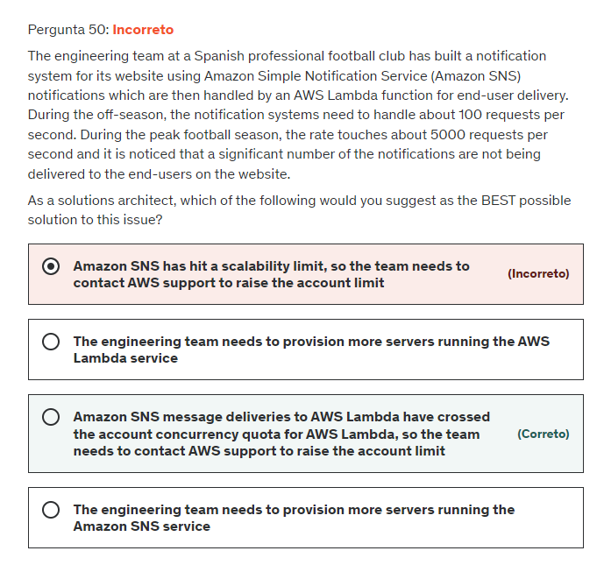

O grande problema aqui não é o limite do SNS, mas sim da Lambda. AWS Lambdas suportam apenas 1000 execuções ao mesmo tempo por AWS account por região

Para aumentar o limite de execuções concorrentes, é necessário solicitar a AWS

O grande problema das outras opções é que elas utilizam instâncias EC2 como parte da solução, o que vai contra o pedido da questão de “minimize the management overhead required to maintain the solution”.

As transitions são feitas em “cascata”

i. Standard

ii. Intelligent-Tiering

iii. One-Zone IA

iv. glacier

Não é possível “transicionar de volta”

Standard Storage Class é a melhor opção pois não tem tempo mínimo de armazenamento, diferentemente das outras opções que precisam ser mantidas no S3 por pelo menos 30 dias, o que é completamente desnecessário para a questão, que só precisa manter por apenas 24 horas.

A opção de utilizar o SSE-S3 é incorreta, pois o SSE-S3 não providencia a habilidade de auditar os usos das chaves

GuardDuty realiza a proteção da conta, contando com o S3 daquela conta tbm. Enquanto que o Inspector realiza verificações nas instâncias EC2, mas não só nelas, como em ECR Images e AWS Lambda Functions

API Gateway limita os requests para a API utilizand o o token bucket algorithm, onde um token conta como um request

O SQS oferece buffer capabilities para suavizar os picos de requests sem perder as mensagens ou aumentar a latência

Kinesis tbm tem um buffer process

Data Streams não consegue escrever diretamente no S3

Data Analytics só recebe dados do K.D Streams ou K.D. Firehose

Spark Cluster precisaria gerenciar a infraestrutura

Aplicar retention period para uma versão de um objeto específico, você determina “Retain Until Date”

Aplicar retention period nas propriedades de um bucket inteiro, você determina uma “duration”

Retention Period de um objeto específico sobreescrevem a Retention Period Default do Bucket

As instancias em um ASG podem ser movidas de InService para Standby. Instancias em Standby permanecem como parte do ASG, mas elas não lidam com trafego da aplicação ativamente

ReplaceUnhealthy é o processo que termina instâncias que falharam nos health checks da EC2 ou do Load Balancer e cria novas. ASG pode parar de repor instâncias marcadas como unhealthy, suspendendo esta função

Criar uma AMI funcionaria, mas falha na questão pois não é time/resource optimal